ХАНТЫ-МАНСИЙСКИЙ АВТОНОМНЫЙ ОКРУГ-ЮГРА

ГОРОД НИЖНЕВАРТОВСК

МУНИЦИПАЛЬНОЕ БЮДЖЕТНОЕ ОБЩЕОБРАЗОВАТЕЛЬНОЕ УЧРЕЖДЕНИЕ «СРЕДНЯЯ ШКОЛА №19»

 УТВЕРЖДАЮ

Директор МБОУ«СШ№19»

|  |
| --- |
| E:\МОИ РИСУНКИ\Мама\школьные принадлежности без фона\бумага\bumag99А.jpg |

ПАСПОРТ КАБИНЕТА

№ 408

j0343345

Кабинет – помещение, предназначенное для специальных занятий с необходимым для этого оборудованием.

Учебный кабинет – учебное помещение школы, оснащенное наглядными пособиями, учебным оборудованием, мебелью и техническими средствами обучения, в котором проводится методическая, учебная, факультативная и внеклассная работа с учащимися.

Цель паспортизации учебного кабинета:

Проанализировать состояние кабинета, его готовность к обеспечению требований стандартов образования, определить основные направления работы по приведению учебного кабинета в соответствие требованиям учебно-методического обеспечения образовательного процесса.

**ОБЩИЕ СВЕДЕНИЯ**

1. **Юридический адрес образовательного учреждения -** 628624, Российская Федерация, Тюменская область, Ханты-Мансийский автономный округ - Югра, г. Нижневартовск, ул. Мира, 76-В.

2. **Количество учителей, работающих в кабинете -** 1

3. **Ф.И.О. учителя (ей), ответственных за кабинет –** Ершова Юлия Анатольевна

4. **Ответственный (е) класс(ы) -**  5Б.

5. **Этаж, общая площадь кабинета -** четвертый, 48,3 кв. метров

6. **Освещение кабинета -** лампы дневного света (14 шт.), «кососвет» - 1 шт., ; естественное.

7. **Отопление -** централизованное.

8. **Для каких классов предназначен кабинет -** 5-11 классы.

9. **Для преподавания каких предметов предназначен кабинет –** математика.

**ПРАВИЛА ПОЛЬЗОВАНИЯ КАБИНЕТОМ**

**МАТЕМАТИКИ**

j0343345

* Кабинет должен быть открыт за 15 минут до начала занятий.
* Учащиеся находятся в кабинете без верхней одежды.
* Кабинет должен проветриваться каждую перемену.
* Учащиеся должны соблюдать правила безопасности в кабинете.

**ПРАВИЛА ТЕХНИКИ БЕЗОПАСНОСТИ**

j0343363

1. В кабинете невозможны подвижные игры. Запрещается бегать по кабинету.

2. Окна могут быть открыты только в присутствии учителя или отсутствии учащихся.

3. В отсутствии учителя запрещается прикасаться к электроприборам и розеткам.

4. В отсутствие учителя всё электрооборудование отключается.

5. В отсутствие учителя невозможно перемещение классной доски.

6. В отсутствие учителя класс не может быть заперт учащимися изнутри.

7. Дверцы шкафов и другой мебели должны быть закрыты.

8. Все указания учителя по обеспечению безопасности в классе выполняются учащимися быстро и безусловно.

**ГРАФИК ЗАНЯТОСТИ КАБИНЕТА № 408**

**(2020-2021 учебный год)**

1 смена

|  |  |  |  |  |  |  |  |
| --- | --- | --- | --- | --- | --- | --- | --- |
|  | *1 урок* | *2 урок* | *3 урок* | *4 урок* | *5 урок* | *6 урок* | *7 урок* |
| *Пн* | 5Б  Матем. | 5В  Матем. | 5А  Матем. | - | 5В  Геометр.  рисование | 5В  Решение логических задач | - |
| *Вт* | 5В  Матем. | 5А  Матем. | 5Б  Матем. | - | - | - | - |
| *Ср* | 5Б  Матем. | 5В  Матем. | 5А  Матем. | 5А  Обществ. | 5А  Ин.яз. | 5 Г  Ин.яз. | 5Б  Решение логических задач |
| *Чт* | 5А  Матем. | 5В  Матем. | 5Б  Матем. |  | 5Г  история | 5 В  история | - |
| *Пт* | - | 5А  Матем. | 5В  Матем. | 5Б  Матем. | 5А  Решение логических задач | - | - |

2 смена

|  |  |  |  |  |  |  |  |
| --- | --- | --- | --- | --- | --- | --- | --- |
|  | *0 урок* | *1 урок* | *2 урок* | *4 урок* | *5 урок* | *6 урок* | *7 урок* |
| *Пн* | 6Г  Матем. | 6Г  Матем. | - | - | - | - | - |
| *Вт* | - | 6Г  Матем. | - | - | - | - | - |
| *Ср* | - | 6Г  Матем. | - | - | - | - | - |
| *Чт* | - | 6Г  Матем. | - | - | - | - | - |
| *Пт* | - | - | 6Г  Матем. | - | - | - | - |

**ПЛАН РАБОТЫ КАБИНЕТА № 408**

|  |  |  |  |
| --- | --- | --- | --- |
| Мероприятие | | Сроки | Ответственный |
| ***Обновление и сохранность материально-технической базы кабинета*** | | | |
| Подготовка кабинета к новому учебному году | | Август | Ершова Ю.А.  ученики |
| Генеральная уборка кабинета | | 1 раз в триместр | Ершова Ю.А.  ученики |
| ***Обновление оборудования*** | | | |
| Заправка картриджей | | 2 раза в год | Ершова Ю.А. |
| ***Оформление кабинета*** | | | |
| Обновление учебно-информационных стендов | | В течение года | Ершова Ю.А. |
| Оформление методических материалов | | I тримест | Ершова Ю.А. |
| Оформление «Классного уголка» | | Сентябрь, в течение года | Актив класса |
| ***Обновление учебно-методического обеспечения кабинета*** | | | |
| Систематизация имеющихся материалов | | I полугодие | Ершова Ю.А. |
| Составление справочных материалов для учащихся | | В течение года | Ершова Ю.А. |
| Пополнение дидактического материала | | В течение года | Ершова Ю.А. |
| ***Соблюдение правил техники безопасности и санитарно-гигиенических требований*** | | | |
| Инструктажи по ТБ | В течение года по необходимости | | Ершова Ю.А. |
| Проветривание | Ежедневно | | Ершова Ю.А. |
| Генеральная уборка кабинета | 1 раз в триместр | | Ершова Ю.А.  ученики |
| ***Работа с учащимися и родителями*** | | | |
| Проведение элективных курсов | | В течение года | Ершова Ю.А. |
| ИГЗ со слабоуспевающими учениками, консультации для одаренных детей | | В течение года | Ершова Ю.А. |
| Проведение родительских собраний, заседаний родительского комитета | | По плану | Ершова Ю.А.  родительский комитет |
| Проведение внеклассных мероприятий | | По плану | Ершова Ю.А. |

**ОСНАЖЕННОСТЬ КАБИНЕТА № 408**

**МЕБЕЛЬЮ И ТЕХНИЧЕСКИМИ СРЕДСТВАМИ ОБУЧЕНИЯ**

|  |  |  |  |
| --- | --- | --- | --- |
| № п/п | наименование | количество | инвентарный номер |
| **мебель** | | | |
| 1 | Комплект ученической мебели:   * парты; * стулья. | 15 шт.  30 шт. | А-21  А-21 |
| 2 | Учительское место:   * стол; * кресло; * компьютерный стол; | 1 шт.  1 шт.  1 шт. | 1060088780  410136000000638  А-21 |
| 3 | Мебельная стенка | 1 шт. | А-21 |
| **технические средства обучения** | | | |
| 1. | Многофункциональное устройство | 1 шт. | 410134000000472 |
| 2 | Монитор | 1 шт. | 410134000000268 |
| 3 | Системный блок | 1 шт. | 410134000000262 |
| 4 | Проектор | 1 шт. | 410134000000038 |
| 5 | Интерактивная доска | 1 шт. | 410134000000147 |
| 6 | Документ-камера | 1 шт. | 410134000000213 |

**СОСТОЯНИЕ ОХРАНЫ ТРУДА В КАБИНЕТЕ**

1. Наличие инструкции по охране труда;

2. Наличие акта-разрешения на проведение занятий в кабинете  
истории;

3. Наличие и заполнение журнала регистрации инструктажа  
учащихся по охране труда,

4. Наличие и укомплектованность медицинской аптечки  
(мед. аптечка должна быть укомплектована необходимыми для оказания первой помощи медикаментами и перевязочными средствами, которые заносятся в опись. На упаковках медикаментов проставляется порядковый номер согласно описи. На дверце мед. аптечки или рядом с ней вывешивается краткая инструкция по оказанию первой помощи при травмах, а также адрес и номер телефона ближайшего лечебного учреждения).

5. Соблюдение нормы освещенности в кабинете (Наименьшая освещенность должна быть: при люминесцентных лампах ЗОО лк. (20Вт/кв.м.), при лампах накаливания -150лк. (48 Вт./кв. м)

6. Соблюдение санитарно-гигиенических норм в кабинете

* (Температура воздуха в кабинете должна быть в пределах 18-20°С,  
  относительная влажность воздуха в пределах 62-55%.
* Для повышения влажности воздуха следует применять увлажнители воздуха, заправляемые ежедневно дистиллированной или прокипяченной питьевой водой.
* В кабинете перед началом занятий и после каждого академического часа следует осуществлять сквозное проветривание.
* В кабинете ежедневно должна проводиться влажная уборка, а экраны видеомонитора и интерактивной доски протираться от пыли. Чистка стекол оконных рам и светильников должна проводиться не реже двух раз в год.
* Поверхность пола в кабинете должна быть ровной, без выбоин, нескользкой и удобной для очистки, обладающей антистатическими свойствами.
* Стены кабинета должны быть окрашены холодными тонами красок: светло-голубым, светло-зеленым, светло-серым цветами.
* Не допускается использование блестящих поверхностей в отделке интерьера кабинета.
* Запрещается для отделки внутреннего интерьера применять полимерные материалы (древесностружечные плиты, слоистый бумажный пластик, синтетические ковровые покрытия и др.), выделяющие в воздух вредные химические вещества.
* На окнах должны быть шторы под цвет стен, не пропускающие естественный свет и полностью закрывающие оконные проемы. Не допускаются шторы черного цвета. Вся информация на стенах должна быть закрыта пленкой.

7. Вид и оборудование классной доски. (Трехстворчатая, зеленая, с магнитными свойствами, кабинет оснащен интерактивной доской.).

8. Расстановка мебели в кабинете. (Расстояние доски - 2,4-2,7м.,  
между рядами парт - не менее 0,5 -0,7м., от окон и стены - 0,5 - 0,7м. от задней стены кабинета и столами - 0,7м., от доски до последних столов - не более 8,6 м., удаление мест занятий от окон не должно превышать 6,0 м.)

9. Соответствие мебели росту учащихся. (Мебель группы № 1 - (оранжевая маркировка)- рост 100-115 см мебель группы № 2 - (фиолетовая маркировка)- рост 115-130 см мебель группы № 3 - (желтая маркировка)- рост 130- 145 см мебель группы № 4 - (красная маркировка)- рост 145- 160 см мебель группы № 5 - (зеленая маркировка)- рост 160- 175 см мебель группы №6 - (голубая маркировка)- рост свыше 175 см)

10.  Наличие и состояние первичных средств пожаротушения.  
(В кабинете должен быть 1 порошковый огнетушитель).

**УЧЕБНО-МЕТОДИЧЕСКОЕ ОСНАЩЕНИЕ**

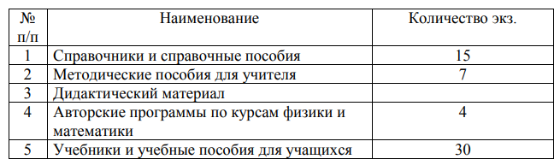

**СПИСОК ЦИФРОВЫХ И ЭЛЕКТРОННЫХ**

**УЧЕБНЫХ ПОСОБИЙ**

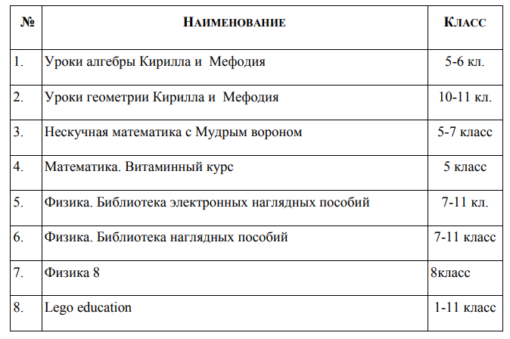

**ПЛАН –СХЕМА КАБИНЕТА № 408**

